综合题组7 共点力平衡质量检测

1.如图所示，质量为m的质点静止地放在半径为R的半球体上，质点与半球体间的动摩擦因数为μ，质点与球心的连线与水平地面的夹角为θ，则下列说法正确的是( )
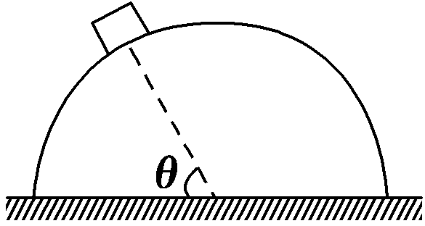
A.地面对半球体的摩擦力方向水平向左
B.半球体对质点的支持力大小为mgcos θ
C.质点所受摩擦力大小为mgsin θ
D.质点所受摩擦力大小为mgcos θ
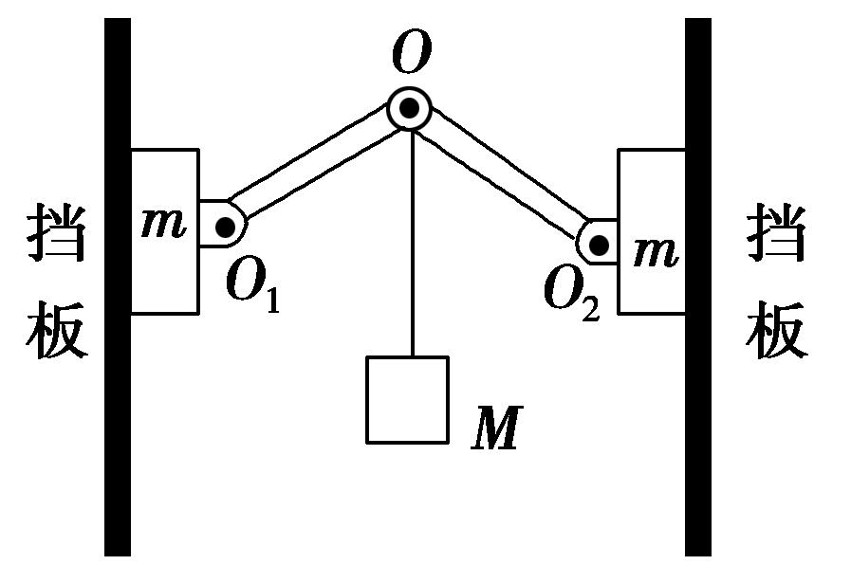
2.如图所示，两相同轻质硬杆OO₁、OO₂可绕其两端垂直纸面的水平轴O、O₁、O₂转动，在O点悬挂一重物M，将两相同木块m紧压在竖直挡板上，此时整个系统保持静止.f表示木块与挡板间摩擦力的大小，N表示木块与挡板间正压力的大小.若挡板间的距离稍许增大后，系统仍静止且O₁、O₂始终等高，则( )
A.f变小 B.f不变
C.N变小 D.N变大
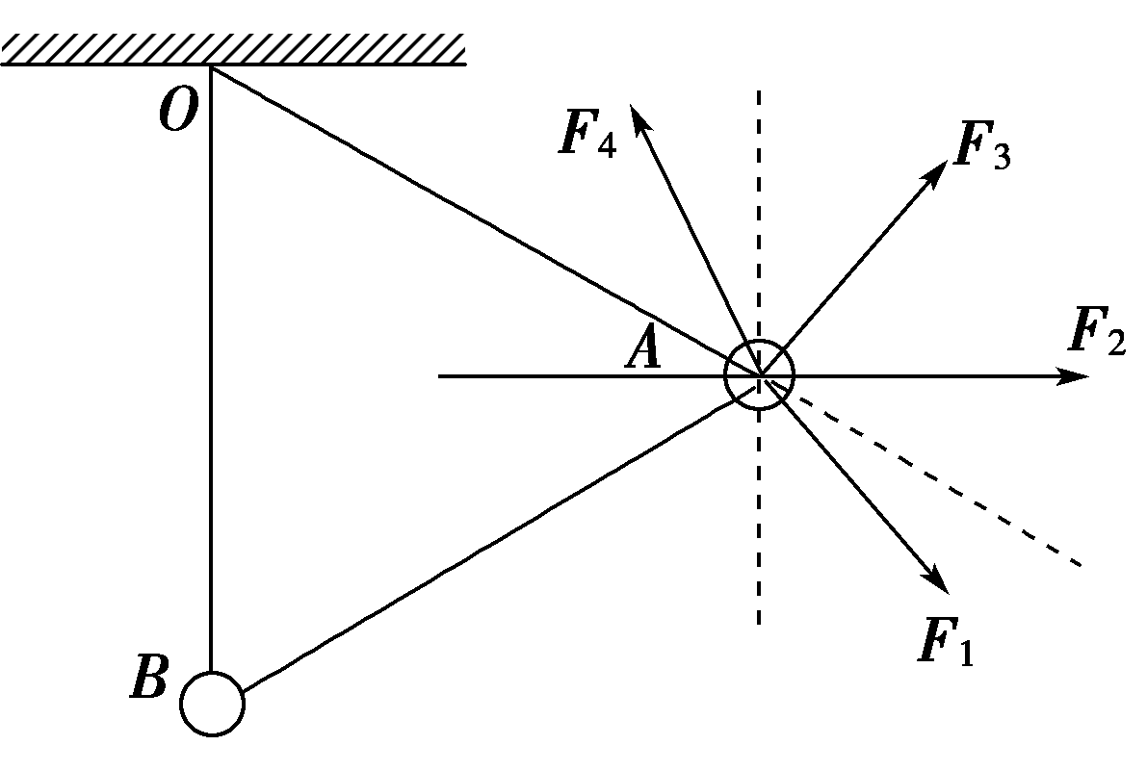
3.(多选)如图所示，用两根细线把A、B两小球悬挂在天花板上的同一点O，并用第三根细线连接A、B两小球，然后用某个力F作用在小球A上，使三根细线均处于直线状态，且OB细线恰好沿竖直方向，两小球均处于静止状态.则该力可能为图中的( )
A.F₁ B.F₂
C.F₃ D.F₄

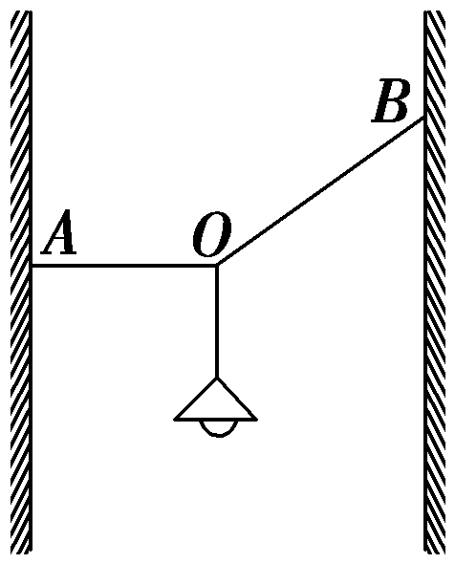
4.(多选)如图所示，电灯悬挂于两墙壁之间，更换水平绳OA使连接点A向上移动而保持O点位置和OB绳的位置不变，则在A点向上移动的过程中( )
A.绳OB的拉力逐渐增大
B.绳OB的拉力逐渐减小
C.绳OA的拉力先增大后减小
D.绳OA的拉力先减小后增大
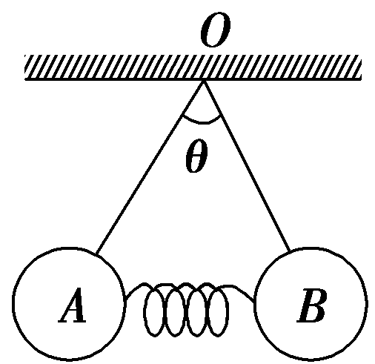
5.如图所示，A、B两球完全相同，质量为m，用两根等长的细线悬挂在O点，两球之间夹着一根劲度系数为k的轻弹簧，静止不动时，弹簧位于水平方向，两根细线之间的夹角为θ，则弹簧的长度被压缩了( )
A.$\frac{mgtan θ}{k}$ B.$\frac{2mgtan θ}{k}$
C.$\frac{mgtan\frac{θ}{2}}{k}$ D.$\frac{2mgtan\frac{θ}{2}}{k}$
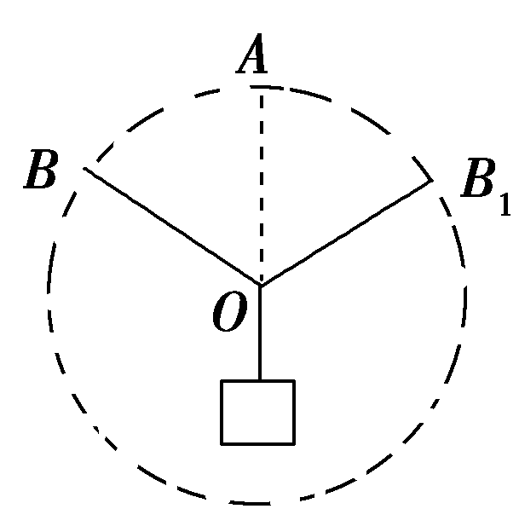
6.如图所示，BOB₁是橡皮绳，∠BOB₁＝120°，O点悬挂的重物重为G，O点为圆心，B、B₁在以O为圆心的同一圆弧上，现将B、B₁沿该圆弧同时分别移到非常靠近A点，若要使结点O位置仍在圆心，则重物的重力应取( )

A.G B.G/2 C.G/4 D.2G

7.如图所示，与水平面夹角为30°的固定斜面上有一质量m＝1.0 kg的物体.细绳的一端与物体相连，另一端经摩擦不计的定滑轮与固定的弹簧秤相连.物体静止在斜面上，弹簧秤的示数为4.9 N.关于物体受力的判断(取g＝9.8 m/s²)，下列说法正确的是( )
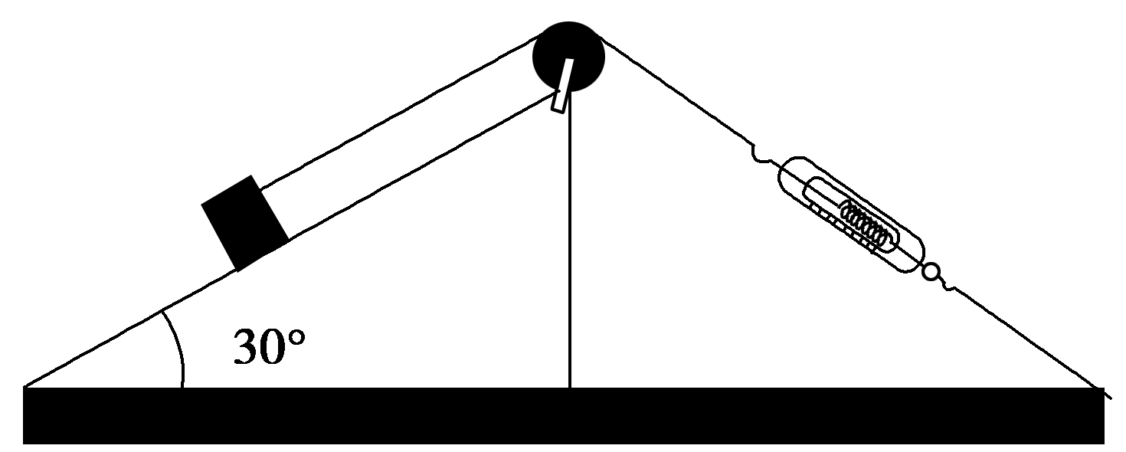
A.斜面对物体的摩擦力大小为零
B.斜面对物体的摩擦力大小为4.9 N，方向沿斜面向上
C.斜面对物体的支持力大小为4.9$\sqrt{3}$ N，方向竖直向上
D.斜面对物体的支持力大小为4.9 N，方向垂直斜面向上
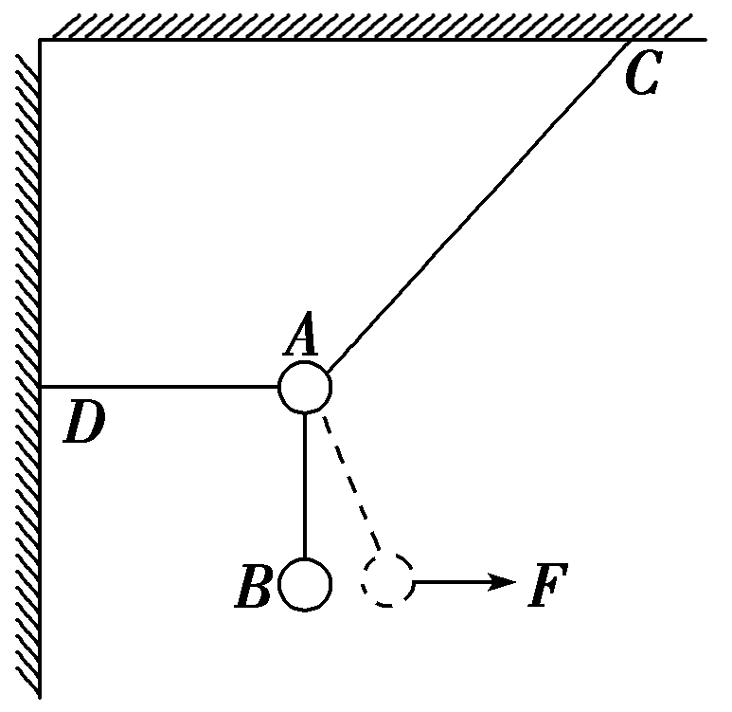
8.如图所示，三根轻细绳悬挂两个质量相同的小球保持静止，A、D间细绳是水平的，现对B球施加一个水平向右的力F，将B缓缓拉到图中虚线位置，这时三根细绳张力T_{AC}、T_{AD}、T_{AB}的变化情况是( )
A.都变大
B.T_{AD}和T_{AB}变大，T_{AC}不变
C.T_{AC}和T_{AB}变大，T_{AD}不变
D.T_{AC}和T_{AD}变大，T_{AB}不变
9.长直木板的上表面的一端放有一铁块，木板绕固定端O由水平位置缓慢向上转动(即木板与水平面间的夹角α变大)，如图所示.则铁块受到的摩擦力f随夹角α的变化图像可能正确的是图中的(设最大静摩擦力等于滑动摩擦力)( )
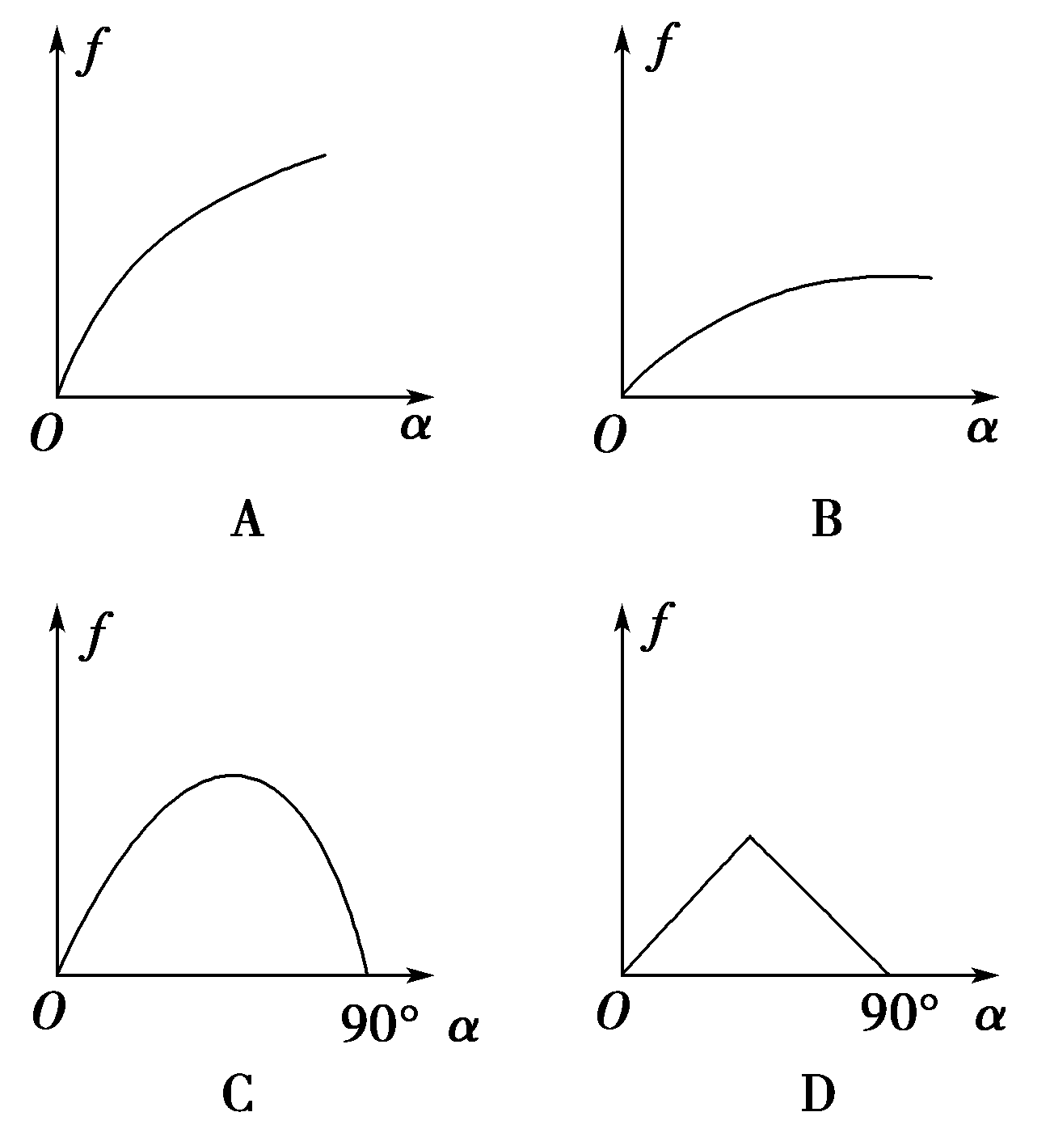
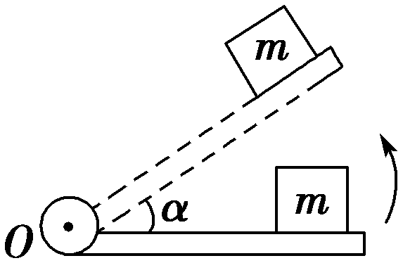

10.如图所示，小球用细绳系住，绳的另一端固定于O点.现用水平力F缓慢推动斜面体，小球在斜面上无摩擦地滑动，细绳始终处于直线状态，当小球升到接近斜面顶端时细绳接近水平，此过程中斜面对小球的支持力N以及绳对小球的拉力T的变化情况是( )
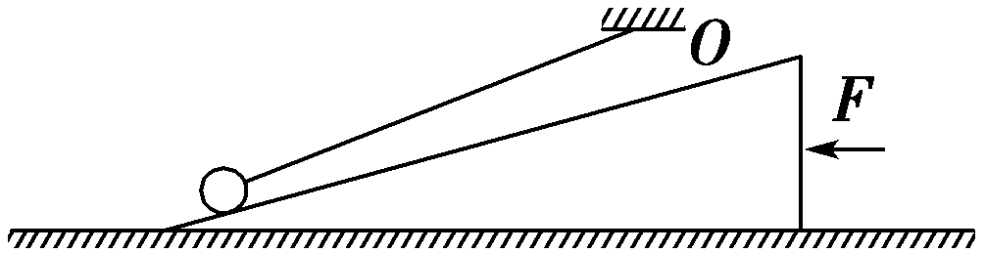
A.N保持不变，T不断增大
B.N不断增大，T不断减小
C.N保持不变，T先增大后减小
D.N不断增大，T先减小后增大
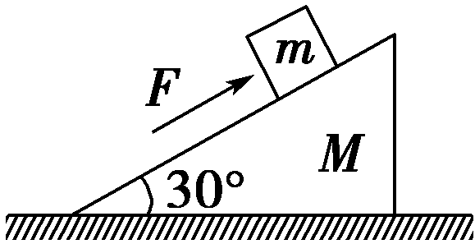
11.如图所示，质量m＝5 kg的物体置于一粗糙斜面上，用一平行于斜面、大小等于30 N的力F推物体，使物体沿斜面向上匀速运动，斜面体质量M＝10 kg，且始终静止，求地面对斜面的摩擦力及支持力的大小.(g取10 m/s²)

12.同学们都擦过黑板，手拿黑板擦在竖直的黑板面上，或上下或左右使黑板擦与黑板之间进行滑动摩擦，将黑板上的粉笔字擦干净.已知黑板的规格为4.5×1.5 m²，黑板的下边沿离地的高度为0.8 m，若黑板擦(可视为质点)的质量为0.1 kg，现假定某同学用力将黑板擦在黑板表面缓慢竖直向上擦黑板，当手臂对黑板擦的作用力F与黑板面所成角度为θ＝53°时，F＝5 N.(取g＝10 m/s²，sin 53°＝0.8)
(1)求黑板擦与黑板间的动摩擦因数μ；
(2)当他擦到离地最大高度为2.05 m时，黑板擦意外脱手沿黑板面竖直向下滑落，求黑板擦砸到黑板下边沿时的速度v的大小.

综合题组7 共点力平衡质量检测
参考答案
1、【解析】 对整体，由平衡条件可知半球体不受地面摩擦力作用，A选项错；隔离质点，质点在重力、支持力和摩擦力作用下处于平衡状态，由平衡状态条件可求得半球体对质点的支持力大小为mgsin θ，质点所受摩擦力大小为mgcos θ，B、C选项错，D选项正确.
【答案】 D
2、【解析】 选重物M及两个木块m组成的系统为研究对象，系统受力情况如图1所示，根据平衡条件有2f＝(M＋2m)g，即f＝$\frac{(M＋2m)g}{2}$，与两挡板间距离无关，故挡板间距离稍许增大后，f不变，所以选项A错误，选项B正确；如图2所示，将绳的张力F沿OO₁、OO₂两个方向分解为F₁、F₂，则F₁＝F₂＝$\frac{F}{2cos θ}$，当挡板间距离稍许增大后，F不变，θ变大，cos θ变小，故F₁变大；选左边木块m为研究对象，其受力情况如图3所示，根据平衡条件得N＝F₁sin θ，当两挡板间距离稍许增大后，F₁变大，θ变大，sin θ变大，因此N变大，故选项C错误，选项D正确.
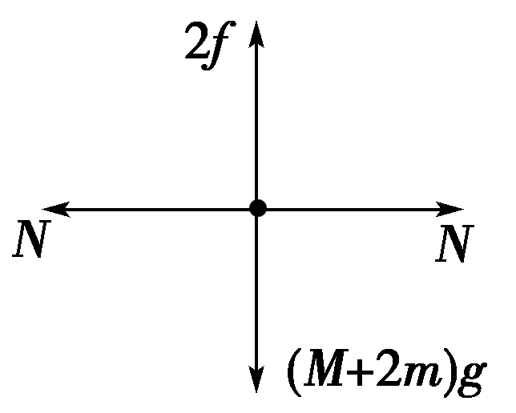
图1
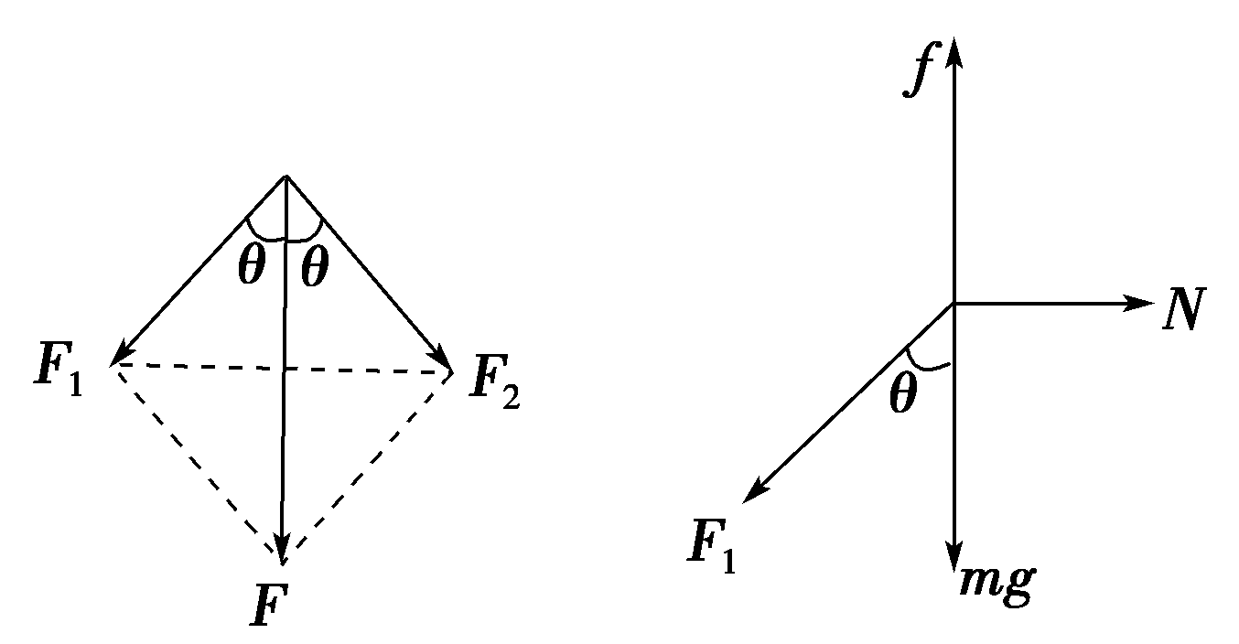
图2 图3
【答案】 BD
3、【解析】 因OB细线恰好沿竖直方向，对B球受力分析可知，A、B两球间细线张力为零.A球受OA细线拉力、A球重力和力F，处于平衡状态，则F应与OA细线拉力和重力的合力大小相等、方向相反，即可能为F₂或F₃，故选B、C.
【答案】 BC
4、【解析】 在绳OA的连接点A向上移动的过程中，结点O始终处于平衡状态.取结点O为研究对象，受力情况如图所示，图中F_{TOA}、F_{TOB}、F₃分别是绳OA、绳OB、电灯对结点O的拉力，F₃′是F_{TOA}和F_{TOB}的合力，且F₃′与F₃大小相等.在A点向上移动的过程中，F₃的大小和方向都保持不变，F_{TOB}的方向保持不变.由图可知，当绳OA垂直于OB时，绳OA的拉力最小，所以绳OA的拉力先减小后增大，绳OB的拉力逐渐减小，选项B、D正确.
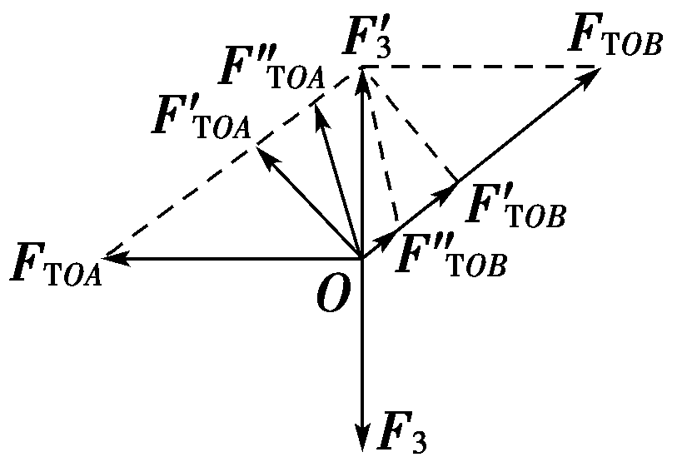
【答案】 BD
5、【解析】 对A球受力分析如图所示，由平衡条件得：F＝mgtan$\frac{θ}{2}$，又F＝kx，则x＝$\frac{mgtan\frac{θ}{2}}{k}$，故C对，A、B、D错.
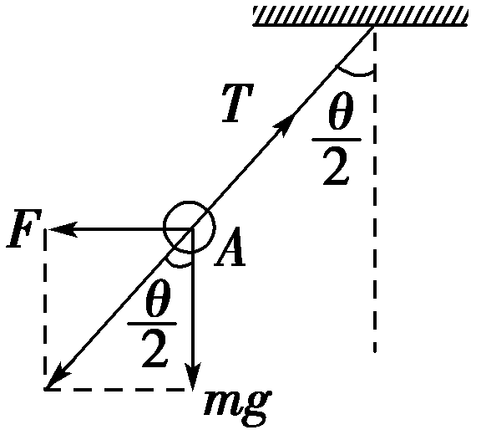
【答案】 C
6、【解析】 当∠BOB₁＝120°时，由平衡条件和几何关系知，橡皮绳的弹力大小为G，将B、B₁移到非常靠近A点，但仍使结点O位置处在圆心，此时每根橡皮绳的弹力大小为G，而合力大小为2G，由平衡条件知，悬挂重物的重力应为2G，D正确.
【答案】 D
7、【解析】 选斜面上的物体为研究对象，物体受重力mg，支持力N和绳子拉力F，因为F＝4.9 N，且mgsin 30°＝4.9 N，则F＝mgsin 30°，所以斜面对物体的摩擦力为零，选项A正确、选项B错误；斜面对物体的支持力N＝mgcos 30°＝4.9$\sqrt{3}$ N，方向垂直斜面向上，选项C、D错误.
【答案】 A
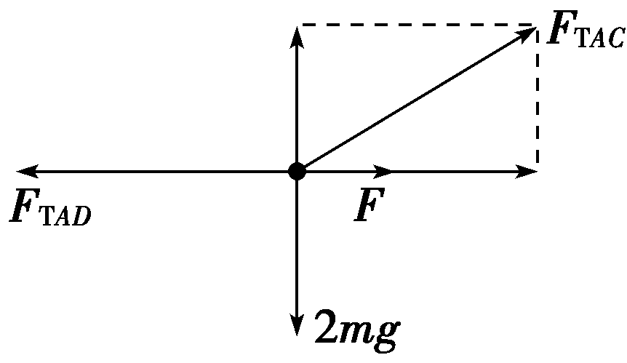
8、【解析】 先以小球B为研究对象，在力F的作用下，由原来的二力平衡变成三力平衡问题，很明显绳子AB上的弹力增大；再以小球A、B整体为研究对象，整体受力如图所示，根据正交分解法，F的出现，使得绳子AD上的弹力增大但不影响AC上的弹力，选项B正确，其余均错误.

【答案】 B
9、【解析】 设木板与水平面间的夹角增大到θ时，铁块开始滑动，当α<θ时，铁块与木板相对静止.由力的平衡条件可知，铁块受到的静摩擦力的大小为f＝mgsin α；当α≥θ时，铁块与木板间的摩擦力为滑动摩擦力.设动摩擦因数为μ，由滑动摩擦力公式知铁块所受摩擦力为f＝μmgcos α.
通过上述分析可知：α<θ时，静摩擦力随α角增大按正弦函数增加；α≥θ时，滑动摩擦力随α角增大按余弦函数减小.选项C正确.
【答案】 C
10、【解析】 选小球为研究对象，其受力情况如图所示，用平行四边形定则作出相应的“力三角形OAB”，其中OA的大小、方向均不变，AB的方向不变，推动斜面时，T逐渐趋于水平，B点向下转动，根据动态平衡，T先减小后增大，N不断增大，选项D正确.
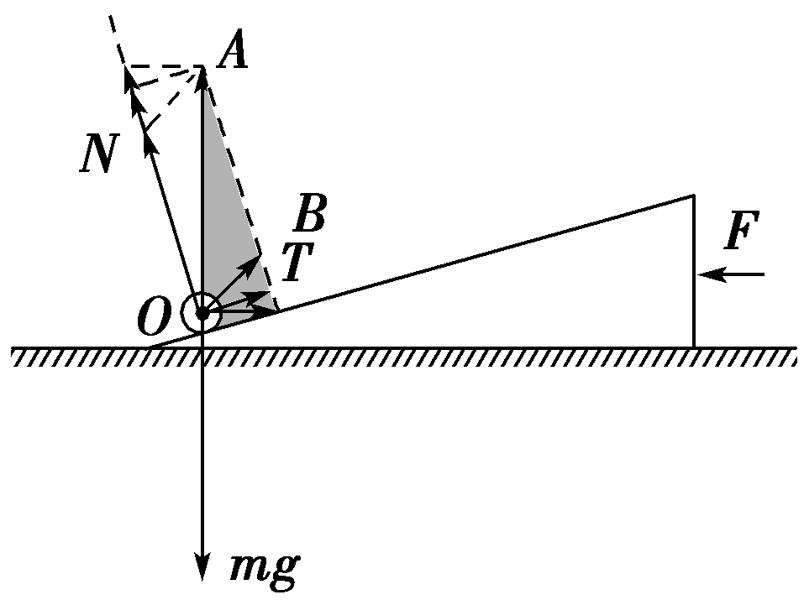
【答案】 D
11、【解析】 运用整体法，利用平衡条件，在水平方向和竖直方向分别有：f＝Fcos 30°＝30×$\frac{\sqrt{3}}{2}$ N≈26 N，N＝(M＋m)g－Fsin 30°＝(10＋5)×10 N－30×$\frac{1}{2}$ N＝135 N.即地面对斜面的摩擦力大小为26 N，地面对斜面的支持力大小为135 N.
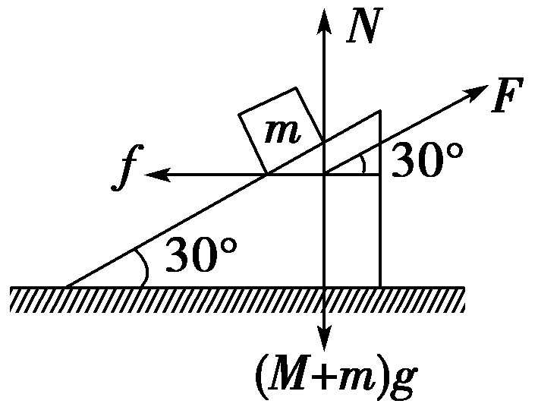
【答案】 26 N 135 N
12、【解析】 (1)黑板擦竖直向上缓慢运动，受力如图所示，由平衡条件得：
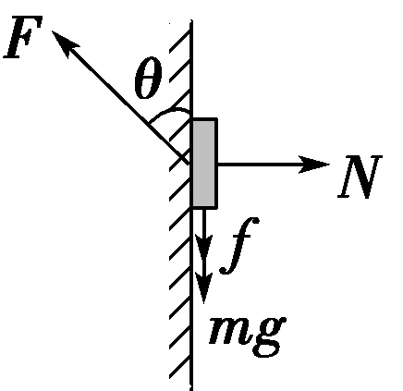
水平方向：Fsin θ－N＝0
竖直方向：Fcos θ－mg－f＝0
又有：f＝μN
解得：μ＝0.5.
(2)黑板擦竖直下落时与黑板之间无摩擦，做自由落体运动，
则：v²＝2gh
下落高度：h＝2.05 m－0.8 m＝1.25 m
解得：v＝5 m/s.
【答案】 (1)0.5 (2)5 m/s

